PROCESO
GESTIÓN DOCUMENTAL
Versión 4
26/04/2016

MANUAL DE GESTIÓN DOCUMENTAL


CONTENIDO
CONTENIDO 0
1. INTRODUCCIÓN 2
2. OBJETIVO 3
3. ALCANCE 4
4. RESPONSABLES Y RESPONSABILIDADES 5
5. NORMATIVIDAD APLICABLE 10
6. POLÍTICAS DE OPERACIÓN 13
7. TÉRMINOS Y DEFINICIONES 14
8. MARCO CONCEPTUAL 18
8.1. Concepto e importancia de las TRD 19
8.2. Ciclo vital de los documentos: 19
8.3. Instrumentos Archivísticos para la Gestión Documental según el decreto 1080 DE 2015 Artículo 2.8.2.5.8 21
8.4. ETAPAS DE LA GESTIÓN DOCUMENTAL 22
8.5. PROCESOS DE LA GESTION DOCUMENTAL 23
9. MARCO METODOLOGICO. 25
9.1. Pasos para la organización de documentos de archivo en soporte papel: 27
9.2. Transferencias documentales primarias 37
9.3. Seguimiento y actualización de las Tablas de Retención Documental 38
9.4. Consulta y el préstamo de documentos 38
9.5. Insumos para la correcta organización y conservación de los Archivos de Gestión y Central 38
9.6. Conservación de documentos de archivo 41
9.7. Recomendaciones para la conservación de los documentos de archivo 44
10. BIBLIOGRAFIA 46

INTRODUCCIÓN

El Ministerio de Ambiente y Desarrollo Sostenible en aras de garantizar la conservación de los documentos de archivo, de preservar la memoria institucional y agilizar el trámite de los asuntos de la gestión técnica, misional y administrativa que le compete, ha venido formulando los instrumentos archivísticos ordenados por la ley 594 de 2000 y el decreto 1080 de 2015.

Producto de este constante esfuerzo, el MADS socializa el presente Manual de Gestión Documental el cual en conjunto con los procedimientos del proceso de gestión documental, el Plan Institucional de Archivos “PINAR”, y el Programa de Gestión Documental, entregan orientaciones que buscan fortalecer y normalizar la Gestión documental del Ministerio.

De esta manera, el Ministerio, a través de esta nueva versión que presenta a continuación, busca proporcionar un instrumento de guía para llevar a cabo una adecuada organización, administración y conservación de los archivos por parte de las oficinas productoras de la entidad. De igual manera es una herramienta de apoyo en la articulación con los procesos que se desarrollan con el Sistema de Integrado de Gestión, permitiendo un eficaz y eficiente manejo de la documentación y la protección de la información.

Por ende, este manual se establece como un mecanismo de apoyo para normalizar los procedimientos archivísticos actuales que se deben implementar al interior de la entidad.

OBJETIVO

- Entregar lineamientos técnicos de gestión documental que permitan garantizar la adecuada administración, conservación y organización de los documentos de archivo generados y recibidos por el MADS en armonía con lo registrado en la Tabla de Retención Documental.

- Contribuir a la correcta recepción, producción, organización, conservación y preservación de los documentos de archivo que conforman el patrimonio documental del MADS.

- Brindar una herramienta que facilite la aprehensión del conocimiento de las diferentes actividades para la administración de los Archivos de Gestión.

- Facilitar el desarrollo de cada una de las actividades necesarias para realizar de manera efectiva las transferencias de los documentos del Archivo de Gestión al Archivo Central conforme a lo dispuesto en las Tablas de Retención Documental.

- Proporcionar una herramienta que le permita a las oficinas productoras de documentos del MADS, acceder de una manera ágil y eficaz a la información contenida en los documentos de archivo mediante la normalización de los procedimientos de gestión documental.

ALCANCE

El presente Manual de Gestión Documental y cada uno de los procedimientos que lo acompañan aplican en la implementación de las Tablas de Retención Documental por parte de las unidades administrativas generadoras de documentos en el MADS, así como para el Grupo de Gestión Documental, responsable por la administración del Archivo Central, con el fin de garantizar la educada aplicación de los diferentes procesos de gestión documental necesarios para el correcto manejo de los documentos generados y recibidos por el Ministerio en desarrollo de sus funciones que le han sido asignadas.

RESPONSABLES Y RESPONSABILIDADES

Para efectos del presente Manual de Gestión Documental y en armonía con la normatividad vigente, se ha definido cuatro niveles de responsabilidades, a saber:

NIVEL | RESPONSABLE
ESTRATÉGICO | Comité Institucional de Desarrollo Administrativo.  Secretaría General.
TÁCTICO | Subdirección Administrativa y Financiera.
CONTROL OPERATIVO | Grupo de Gestión Documental.
OPERATIVO | Todas las oficinas productoras de documentos.  Todos los Servidores Públicos.

NIVEL: Estratégico
RESPONSABLE: Comité Institucional de Desarrollo Administrativo
RESPONSABILIDADES:
1. Asesorar a la alta dirección de la entidad en la aplicación de la normatividad archivística.
2. Aprobar la política de gestión de documentos e información de la entidad,
3. Aprobar las tablas de retención documental y las tablas de valoración documental de la entidad y enviarlas al Consejo Departamental o Distrital de Archivos para su convalidación y al Archivo General de la Nación Jorge Palacios Preciado para su registro.
4. Responder por el registro de las tablas de retención documental o tablas de valoración documental en el Registro Único de Series Documentales que para el efecto cree el Archivo General de la Nación.
5. Llevar a cabo estudios técnicos tendientes a modernizar la función archivística de la entidad, incluyendo las acciones encaminadas a incorporar las tecnologías de la información en la gestión de documentos electrónicos de conformidad con lo establecido en el Código de Procedimiento Administrativo y de IQ Contencioso Administrativo.
6. Aprobar el programa de gestión de documentos físicos y electrónicos presentado por el área de archivo de la respectiva Entidad.
7. Aprobar el plan de aseguramiento documental con miras a proteger los documentos contra diferentes riesgos.
8. Revisar e interpretar la normatividad archivística que expida el Archivo General de la Nación Jorge Palacios Preciado y los Archivos Generales Territoriales y adoptar las decisiones que permitan su implementación al interior de la respectiva entidad, respetando siempre los principios archivísticos.
9. Evaluar y dar concepto sobre la aplicación de las tecnologías de la información en la Entidad teniendo en cuenta su impacto sobre la función archivística interna y la gestión documental.
10. Aprobar el programa de gestión documental de la entidad.
11. Aprobar las formas, formatos y formularios físicos y electrónicos que requiera la entidad para el desarrollo de sus funciones y procesos.
12. Acompañar la implementación del Gobierno en Línea de la entidad en lo referente a al impacto de éste sobre la gestión documental y de información.
13. Presentar a las instancias asesoras y coordinadoras del Sistema Nacional de Archivos, propuestas relacionadas con el mejoramiento de la función archivística.
14. Apoyar el diseño de los procesos de la entidad y proponer ajustes que faciliten la gestión de documentos e información, tanto en formato físico como electrónico.
15. Aprobar la implementación de normas técnicas nacionales e internacionales que contribuyan a mejorar la gestión documental de la entidad.
16. Consignar sus decisiones en Actas' que deberán servir de respaldo de las deliberaciones y determinaciones tomadas.
17. Hacer seguimiento a la implementación de las tablas de retención documental y tablas de valoración documental, así como al Modelo Integrado de Planeación y Gestión, en los aspectos relativos a la gestión documental.

NIVEL: Estratégico
RESPONSABLE: Secretaría General
RESPONSABILIDADES:
Ley 594 de 2000: Artículo 16. Obligaciones de los funcionarios a cuyo cargo estén los archivos de las entidades públicas. Los secretarios generales o los funcionarios administrativos de igual o superior jerarquía, pertenecientes a las entidades públicas, a cuyo carga estén los archivos públicos, tendrán la obligación de velar por la integridad, autenticidad, veracidad y fidelidad de la información de los documentos de archivo y serán responsables de su organización y conservación, así como de la prestación de los servicios archivísticos.
Decreto 3570 del 27 de septiembre de 2011: Artículo: 21. FUNCIONES DE LA SECRETARÍA GENERAL. Son funciones de la Secretaría General, las siguientes:
2. Dirigir la ejecución de los programas y actividades relacionadas con los asuntos financieros y contables, contratación pública, soporte técnico informático, servicios administrativos y gestión documental.
3. Trazar las políticas y programas de administración de personal, bienestar social, selección, registro y control, capacitación, incentivos y desarrollo del talento humano y dirigir su gestión.
5. Gestionar la consecución de recursos para el desarrollo de los planes, programas y proyectos institucionales.
8. Orientar bajo la dirección del Ministro, el Sistema Integrado de Gestión Institucional y la observancia de sus recomendaciones en el ámbito de su competencia
10. Dirigir y orientar el mantenimiento y mejoramiento de los bienes del Ministerio.
11. Hacer seguimiento a la correcta ejecución, contabilización y rendición de informes y cuentas fiscales, presupuestales y contables, de los recursos asignados al Ministerio directamente o a sus fondos.
13. Dirigir, coordinar, controlar y evaluar las actividades relacionadas con la adquisición, almacenamiento, custodia, distribución e inventarios de los elementos, equipos y demás bienes necesarios para el funcionamiento normal del Ministerio y sus fondos, velando especialmente porque se cumplan las normas vigentes sobre esta materia.

Resolución No. 0624 de 2015 (Manual de funciones): Secretario General: (…) Fijar las políticas y adoptar los planes generales relacionados con la institución o el sector al que pertenecen y velar por el cumplimiento de los términos y condiciones establecidos para su ejecución. Organizar y custodiar los archivos documentales y de gestión de su área de competencia.

NIVEL: Táctico
RESPONSABLE: Subdirección Administrativa y Financiera
RESPONSABILIDADES:
Decreto 3570 del 27 de septiembre de 2011: Artículo 22. FUNCIONES DE LA Subdirección Administrativa y Financiera. Son funciones de la Subdirección Administrativa y Financiera, las siguientes:
22. Dirigir, controlar y garantizar la eficiente y eficaz prestación de los servicios administrativos y logísticos en el Ministerio.
23. Administrar de manera eficiente, económica y eficaz los recursos físicos del Ministerio, efectuando una adecuada ejecución, planificación, seguimiento y control de los mismos.
25. Dirigir y coordinar la planeación, ejecución, control y seguimiento de la gestión documental del Ministerio, garantizando la correcta prestación de los servicios de correspondencia y archivo, de conformidad con las normas vigentes y los lineamientos impartidos por el Archivo General de la Nación.
26. Atender y hacer seguimiento a las quejas, reclamos y sugerencias, orientando oportunamente a los usuarios, a través de los diferentes canales de comunicación de la entidad, sobre el trámite de los mismos, y elaborar informes y estadísticas sobre su comportamiento.

NIVEL: Control Operativo
RESPONSABLE: Grupo de Gestión Documental
RESPONSABILIDADES:
Ley 594 de 2000:Artículo 17. Responsabilidad general de los funcionarios de archivo. Los funcionarios de archivo trabajarán sujetos a los más rigurosos principios de la ética profesional, a lo dispuesto en la Constitución Política de Colombia, especialmente en lo previsto en su artículo 15, a las leyes y disposiciones que regulen su labor. Actuarán siempre guiados por los valores de una sociedad democrática que les confíe la misión de organizar, conservar y poner al servicio de la comunidad la documentación de la administración del Estado y aquélla que forme parte del patrimonio documental de la Nación

Resolución 240 del 06 de marzo de 2012: 1. Adoptar proyectos y programas para administrar adecuadamente las comunicaciones oficiales, el servicio de consulta, y la conservación de documentos, acordes con la misión, visión, funciones y programas del Ministerio, con sujeción a las pautas y principios establecidos en la ley y normas que rigen la gestión documental en las entidades públicas y privadas que cumplen funciones públicas.
2. Recibir, radicar, registrar, conservar, distribuir y brindar el servicio de información sobre todas las comunicaciones oficiales y la correspondencia que ingresen y salgan de la entidad y vigilar que la labor se cumpla dentro de la debida reserva, con oportunidad y en orden consecutivo.
3. Guardar estricta reserva sobre los documentos, la información a la cual se tiene acceso y los asuntos de su competencia.
4. Proponer métodos, procedimientos y propender por la incorporación y uso de nuevas tecnologías que permitan modernizar y agilizar los procesos y procedimientos de la correspondencia del Ministerio.
5. Prestar asesoría y capacitación en materia de administración de las comunicaciones oficiales y de la correspondencia a las dependencias que lo requieran.
6. Radicar y tramitar las comunicaciones oficiales y la correspondencia con celeridad, imparcialidad y respetando el derecho de turno.
7. Facilitar los préstamos de documentos para la consulta que corresponden a la serie Documental Consecutivo de Correspondencia.
8. Preparar el alistamiento del correo postal y la mensajería para su correspondiente imposición con las empresas que el Ministerio contrate.
9. Efectuar el seguimiento a los procesos y procedimientos establecidos en los manuales e instructivos que existan para esta labor.
10. Llevar el archivo de las respectivas series documentales que correspondan al área de correspondencia, según la tabla de retención documental.
11. Ejecutar lo procesos técnicos y administrativos de la Gestión Documental del Ministerio de Ambiente y Desarrollo Sostenible.
12. Orientar y apoyar la elaboración e implementación de la Tablas de Retención y Valoración Documental.
13. Diseñar e implementar el Programa de Gestión Documental de la Entidad.
14. Efectuar el seguimiento y actualización de la Tablas de Retención Documental, realizar el seguimiento al Programa de Gestión Documental.
15. Oriental en la formulación e implementación de las políticas que rigen la función Archivística del Ministerio acorde a las normas vigentes y aplicables para el efecto.
16. Ejecutar todas las actividades relacionadas, necesarias para garantizar la seguridad, preservación, conservación y salvaguarda del patrimonio documental del Ministerio.
17. Diseñar e implementar programas de capacitación en gestión documental para todas las dependencias del Ministerio.
18. Atender y responder todas las solicitudes de información relacionadas con la documentación que se encuentra en custodia en los archivos de la entidad.
19. Participar en los programas de Innovación e implementación de nuevas tecnologías para el manejo de la información y de la comunicación del Ministerio.
20. Brindar al ciudadano una oportuna y eficaz información y orientación sobre los trámites y servicios que presta el Ministerio de Ambiente y Desarrollo Sostenible.
21. Prestar apoyo a todas las dependencias en sus gestiones relacionadas con la atención al ciudadano.
22. Recibir y tramitar las peticiones, quejas, reclamos y sugerencias que presenten los ciudadanos, ya sea personalmente, o a través de los diferentes medios escritos, electrónicos o telefónicos.
23. Realizar el control y seguimiento de las comunicaciones que ingresen al Ministerio sobre quejas, reclamos y sugerencias que presentan los ciudadanos.
24. Participar en las actividades relacionadas con el Programa de Gobierno en línea para la implementación e innovaciones de nuevas de tecnologías para la atención al ciudadano.
25. Elaborar un informe semestral para la Oficina de Control Interno y la Secretaria General sobre los trámites pormenorizados y el trámite final dado a las quejas, reclamos y sugerencias que presentan los usuarios internos y externos del Ministerio.
26. Ejercer la Secretaria Técnica del comité de Archivo del Ministerio de Ambiente y Desarrollo Sostenible, de conformidad con el parágrafo primero del artículo segundo del Decreto 0205 del 24 de Febrero del 2012.
27. Atender y absolver de manera íntegra los requerimientos y las peticiones que en relación con las funciones del Grupo formulen las diferentes dependencias del Ministerio, los particulares y demás entidades.
28. Las demás funciones que le sean asignadas.
Conformación y funciones del Comité Institucional de Desarrollo Administrativo y de Gerencia, e incluir los temas relacionados con la gestión documental (Aprobación de instrumentos archivísticos, entre otros) y al responsable del archivo en virtud de lo establecido en el parágrafo del artículo 2.8.2.1.1.4., y del artículo 2.8.2.1.1.5. Del Decreto 1080 de 2015.

NIVEL: Operativo
RESPONSABLE: Todas las oficinas productoras de documentos y Servidores Públicos
RESPONSABILIDADES:
Ley 594 de 2000: Artículo 17. Responsabilidad general de los funcionarios de archivo. Los funcionarios de archivo trabajarán sujetos a los más rigurosos principios de la ética profesional, a lo dispuesto en la Constitución Política de Colombia, especialmente en lo previsto en su artículo 15, a las leyes y disposiciones que regulen su labor. Actuarán siempre guiados por los valores de una sociedad democrática que les confíe la misión de organizar, conservar y poner al servicio de la comunidad la documentación de la administración del Estado y aquélla que forme parte del patrimonio documental de la Nación.
Acuerdo AGN 038 de 2002: El servidor público será responsable de la adecuada conservación, organización, uso y manejo de los documentos y archivos que se deriven del ejercicio de sus funciones.

NORMATIVIDAD APLICABLE

Constitución Política de Colombia: La norma superior establece varios principios esenciales relacionados con la función de los archivos en la vida social, cultural, económica y política del Estado tales como el derecho a la información, el acceso a los documentos públicos y el principio de la democracia participativa. Los artículos que encierran los principios, derechos y obligaciones de los ciudadanos y de las entidades públicas a organizar sus archivos y desarrollan planes de gestión documental son:
Artículo 2. Fines esenciales del Estado,
Artículo 8. Obligación del Estado y de las personas proteger las riquezas culturales y naturales de la Nación.
Artículo 15. Derecho a la intimidad
Artículo 20. Derecho a la información
Artículo 23. Derecho de petición
Artículo 27. Libertad de enseñanza, aprendizaje, investigación y cátedra.
Artículo 63. Los bienes de uso público, los parques naturales, las tierras comunales de grupos étnicos, las tierras de resguardo, el patrimonio arqueológico de la Nación y los demás bienes que determine la ley, son inalienables, imprescriptibles e inembargables
Artículo 70. Deber de promover y fomentar acceso a la cultura.
Artículo 71. Inclusión en los planes de desarrollo económico y social el fomento a las ciencias y a la cultura
Artículo 72 El patrimonio cultural de la Nación está bajo la protección del Estado. El patrimonio arqueológico y otros bienes culturales que conforman la identidad nacional, pertenecen a la Nación y son inalienables, inembargables e imprescriptibles. La ley establecerá los mecanismos para readquirirlos cuando se encuentren en manos de particulares y reglamentará los derechos especiales que pudieran tener los grupos étnicos asentados en territorios de riqueza arqueológica.
Artículo 74. Acceso a los documentos públicos.
Artículo 123. Los servidores públicos están al servicio del Estado y de la Comunidad.
Artículo 209. La Función Administrativa está al servicio de los intereses generales y se desarrolla con fundamento en los principios de igualdad, moralidad, eficacia, economía, celeridad, imparcialidad y publicidad.
Artículo 270 Las formas y los sistemas de participación ciudadana que permitan vigilar la gestión pública que se cumpla en los diversos niveles administrativos y sus resultados.

Leyes

Ley 57 de 1985 ordena la publicidad y el acceso a los actos y documentos oficiales, como también la obligación de inventariar el patrimonio documental de la Nación.
Ley 4 de 1913 Código de Régimen Político y Municipal. (Artículos 289, 315, 316, 320 y 337)
Ley 47 de 1920. Normas sobre Patrimonio Documental y Artístico sobre bibliotecas, museos y archivos.
Ley 14 de 1936. Por la cual se autoriza al poder ejecutivo a adherir al Tratado sobre la protección de muebles de valor histórico.
Ley 23 de 1982. Sobre Derechos de Autor. (Artículo 2).
Ley 57 de 1985. Por la cual se ordena la publicidad de los actos y documentos oficiales. (Artículos 1, 12, 13, 14, 15, 16 al 27).
Ley 80 de 1989 Por la que se crea el Archivo General de la Nación, como ente rector de la política archivística a nivel nacional, que debe velar por la organización, conservación y difusión del patrimonio documental del país.
Ley 44 de 1993. Por la cual se modifica y adiciona la Ley 23 de 1982 y se modifica la Ley 29 de 1944. (Artículo 1)
Ley 80 de 1993. Por la cual se expide el Estatuto General de Contratación de la Administración Pública. (Artículos 39 y 55).
Ley 190 de 1995. Por la cual se dictan normas tendientes a preservar la moralidad en la Administración Pública y se fijan disposiciones con el fin de erradicar la corrupción administrativa. (Artículos 27 y 79).
Ley 489 de 1998. Por la cual se dictan normas sobre la organización y funcionamiento de las entidades del orden nacional, se expiden las disposiciones, principios y reglas generales para el ejercicio de las atribuciones previstas en los numerales 15 y 16 del artículo 189 de la Constitución Política y se dictan otras disposiciones. (Artículos 36 y 37).
Ley 527 de 1999, por medio de la cual se define y reglamenta el acceso y uso de los mensajes de datos del comercio electrónico y de las firmas digitales, y se establecen las entidades de certificación y se dictan otras disposiciones.
Ley 594 del 14 de julio de 2000, Ley General de Archivos, relaciona las responsabilidades que tienen los servidores públicos mientras cumplen su función y aún después de que estos hayan finalizado su relación con las instituciones, así como las implicaciones jurídicas, disciplinarias, civiles y hasta penales, por la conservación o no de los documentos, es decir para sustentar con estos las actuaciones de los servidores públicos.
Ley 734 de 2002. Código Único Disciplinario.
Ley 962 de 2005. Por la cual se dictan disposiciones sobre racionalización de trámites y procedimientos administrativos de los organismos y entidades del Estado.
Ley 951 de 2005. Se crea la elaboración del acta de informe de gestión de los servidores públicos.
Ley 1474 de 2011. Por la cual se dictan normas orientadas a fortalecer los mecanismos de prevención, investigación y sanción de actos de corrupción y la efectividad del control de la gestión pública.
Ley 1581 de 2012. Por la cual se dictan disposiciones generales para la protección de datos personales.
Ley 1712 de 2014. Por medio de la cual se crea la ley de transparencia y del derecho de acceso a la información pública nacional y se dictan otras disposiciones.
Ley 1755 de 2015. Por la que se regula el Derecho de Petición.

POLÍTICAS DE OPERACIÓN

Las políticas de Gestión Documental establecidas en el presente manual constituyen las directrices archivísticas internas que permiten salvaguardar el Patrimonio Documental del MADS:
- Promover la apropiadas producción, recepción, organización, conservación, custodia, salvaguarda y recuperación del patrimonio documental del MADS, para el acceso y consulta de los diferentes usuarios como parte de la memoria documental del Ministerio.
- Articular, establecer, consolidar y modernizar los procedimientos de Gestión Documental basados en los principios y normas internas y externas vigentes en materia archivística.
- Velar por la integridad, autenticidad, veracidad y fidelidad de la información de los documentos de archivo a través de la implementación de las Tablas de Retención Documental.
- Optimizar mediante el uso de medios tecnológicos, la calidad, eficiencia, y oportunidad de la información contenida en los documentos de archivo hacia sus usuarios con el fin de contribuir al desarrollo de la misión y visión del MADS.
- Administrar integralmente las comunicaciones oficiales que ingresan o que sean enviadas en el MADS, sin importar su medio de envió o soporte documental
- El seguimiento y control de peticiones, quejas, reclamos, sugerencias y denuncias (PQRSD) radicadas en el Ministerio de Ambiente y Desarrollo Sostenible – MADS-, corresponde al Grupo de Atención al Ciudadano
- El MADS debe complementar su Sistema Integrado de Gestión con la inclusión del Sistema de Gestión para los documentos dado en la NTC 30301 y la serie de la NTC 15489 Información y documentación. Gestión de documentos.
- Una vez se inicie con la implementación y/o aplicación de la tabla de retención documental y de la tabla de valoración documental, se debe realizar la formulación e implementación del Sistema Integrado de Conservación preventiva de acuerdo con el título XI de la Ley 594 de 2000.

TÉRMINOS Y DEFINICIONES

A continuación se describen cada uno de los términos y definiciones que los responsables del archivo deben conocer para su correcta administración:

Archivo. Conjunto de documentos, sea cual fuere su fecha, forma y soporte material, acumulados en un proceso natural por una persona o entidad pública o privada, en el transcurso de su gestión, conservados respetando aquel orden para servir como testimonio e información a la persona o institución que los produce y a los ciudadanos, o como fuentes de la historia.
Administración de archivos. Son operaciones administrativas y técnicas relacionadas con la planeación, dirección, organización, evaluación, conservación, preservación y servicios de todos los archivos de una institución.
Archivo central o inactivo. Esta sección está conformada por los documentos que ya sea por su antigüedad o porque son asuntos ya concluidos no son de manejo permanente, pero no deben ser descartados pues constituyen la memoria institucional y son de utilidad para alguna consulta o trámite a seguir. Consecuentemente, el archivo deberá facilitar la consulta de acuerdo a las normas internas que lo regulen.
Archivo electrónico: Conjunto de documentos electrónicos producidos y tratados conforme a los principios y procesos archivísticos.
Archivo de gestión o de oficina. En este archivo reposan los documentos generados en los procesos de gestión técnica o administrativa. El tiempo de permanencia de la documentación en éste, depende fundamentalmente del trámite y de las normas internas.
Las oficinas deberán transferir al archivo inactivo aquellos documentos que hayan cumplido el tiempo de retención señalado en el manual correspondiente.
Archivo histórico: Archivo al cual se transfiere del archivo central o del archivo de gestión, la documentación que por decisión del correspondiente Comité de Archivo, debe conservarse permanentemente, dado el valor que adquiere para la investigación, la ciencia y la cultura. Este tipo de archivo también puede conservar documentos históricos recibidos por donación, depósito voluntario, adquisición o expropiación.
Asunto: Contenido de una unidad documental generado por una acción administrativa.
Carpeta: Unidad de conservación a manera de cubierta que protege los documentos para su almacenamiento y preservación.
Ciclo vital del documento. Etapas sucesivas por las que atraviesan los documentos desde su producción o recepción en la oficina y su conservación temporal, hasta su eliminación o integración a un archivo permanente o inactivo.
Clasificación documental. Labor por medio de la cual se identifican y establecen las series que componen cada agrupación documental de acuerdo a la estructura orgánico-funcional de la entidad.
Código: Identificación numérica o alfanumérica que se asigna tanto a las unidades productoras de documentos y a las series y subseries respectivas y que debe responder al sistema de clasificación documental establecido en la entidad.
Conservación de documentos: Conjunto de medidas preventivas o correctivas adoptadas para asegurar la integridad física y funcional de los documentos de archivo.
Depósito de archivo: Local especialmente equipado y adecuado para el almacenamiento y la conservación de los documentos de archivo.
Depuración. Operación por la cual se retiran de la unidad documental los documentos que no tienen valores primarios ni secundarios (duplicados, constancias, etc.)
Descripción documental: Fase del proceso de organización documental que consiste en el análisis de los documentos de archivo y de sus agrupaciones, y cuyo resultado son los instrumentos de descripción y de consulta.
Digitalización: Técnica que permite la reproducción de información que se encuentra guardada de manera analógica (Soportes: papel, video, casettes, cinta, película, microfilm y otros) en una que sólo puede leerse o interpretarse por computador.
Disposición final de documentos. Hace referencia a la tercera etapa del ciclo vital, resultado de la valoración con miras a su conservación permanente, selección o eliminación
Documento de apoyo: Documento generado por la misma oficina o por otras oficinas o instituciones, que no hace parte de sus series documentales pero es de utilidad para el cumplimiento de sus funciones.
Documento de archivo: Registro de información producida o recibida por una entidad pública o privada en razón de sus actividades o funciones.
Documento electrónico de archivo: Registro de la información generada, recibida, almacenada, y comunicada por medios electrónicos, que permanece en estos medios durante su ciclo vital; es producida por una persona o entidad en razón de sus actividades y debe ser tratada conforme a los principios y procesos archivísticos.
Documento histórico: Documento único que por su significado jurídico o autográfico o por sus rasgos externos y su valor permanente para la dirección del Estado, la soberanía nacional, las relaciones internacionales o las actividades científicas, tecnológicas y culturales, se convierte en parte del patrimonio histórico.
Documento misional: Documento producido o recibido por una institución en razón de su objeto social.
Eliminación de documentos. Es la destrucción de los documentos que han perdido su valor administrativo, legal, jurídico, fiscal o contable y que no tienen valor histórico
Estantería: Mueble con entrepaños para almacenar documentos en sus respectivas unidades de conservación.
Expediente: Unidad documental compleja formada por un conjunto de documentos generados orgánica y funcionalmente por una instancia productora en la resolución de un mismo asunto.
Fechas extremas: Fechas que indican los momentos de inicio y de conclusión de un expediente, independientemente de las fechas de los documentos aportados como antecedente o prueba. Fecha más antigua y más reciente de un conjunto de documentos.
Foliar: Acción de numerar hojas.
Folio: Hoja.
Folio recto: Primera cara de un folio, la que se numera.
Folio vuelto: Segunda cara de un folio, la cual no se numera.
Inventario documental: Instrumento de recuperación de información que describe de manera exacta y precisa las series o asuntos de un fondo documental.
Microfilmación: Técnica que permite registrar fotográficamente documentos como pequeñas imágenes en película de alta resolución.
Muestreo: Técnica estadística aplicada en la selección documental, con criterios cuantitativos y cualitativos.
Ordenación documental: Fase del proceso de organización que consiste en establecer secuencias dentro de las agrupaciones documentales definidas en la fase de clasificación.
Organización documental: Proceso archivístico orientado a la clasificación, la ordenación y la descripción de los documentos de una institución.
Patrimonio documental: Conjunto de documentos conservados por su valor histórico o cultural.
Principio de orden original: Se trata de un principio fundamental de la teoría archivística por el cual se establece que la disposición física de los documentos debe respetar la secuencia de los trámites que los produjo. Es prioritario para la ordenación de fondos, series y unidades documentales.
Principio de procedencia: Se trata de un principio fundamental de la teoría archivística por el cual se establece que los documentos producidos por una institución y sus dependencias no deben mezclarse con los de otras.
Producción documental: Generación de documentos hecha por las instituciones en cumplimiento de sus funciones.
Recuperación de documentos: Acción y efecto de obtener, por medio de los instrumentos de consulta, los documentos requeridos.
Retención documental: Plazo que los documentos deben permanecer en el archivo de gestión o en el archivo central, tal como se consigna en la tabla de retención documental.
Serie documental: Conjunto de unidades documentales de estructura y contenido homogéneos, emanadas de un mismo órgano o sujeto productor como consecuencia del ejercicio de sus funciones específicas. Ejemplos: historias laborales, contratos, actas e informes, entre otros.
Subserie: Conjunto de unidades documentales que forman parte de una serie, identificadas de forma separada de ésta por su contenido y sus características específicas.
Tablas de retención documental. Son un listado de series, con sus correspondientes tipos documentales, a las cuales se asigna el tiempo de permanencia en cada etapa del ciclo vital de los documentos.
Tipo documental: Unidad documental simple originada en una actividad administrativa, con diagramación, formato y contenido distintivos que sirven como elementos para clasificarla, describirla y asignarle categoría diplomática.
Trámite de documentos: Recorrido del documento desde su producción o recepción, hasta el cumplimiento de su función administrativa.
Transferencia documental: Remisión de los documentos del archivo de gestión al central, y de éste al histórico, de conformidad con las tablas de retención y de valoración documental vigentes.
Unidad de conservación: Cuerpo que contiene un conjunto de documentos de tal forma que garantice su preservación e identificación.

MARCO CONCEPTUAL

Los documentos de archivo producidos por el MADS se clasifican en documentos dispositivos, documentos de actividades y documentos misionales.

Documentos Dispositivos. Los documentos dispositivos generados por el MADS, son todos aquellos que llevan implícita una orden, una determinación o decisión, una regulación o normalización de procesos o actividades; estos documentos contienen las disposiciones, las políticas y directrices internas del Centro, por lo que su conservación será permanente, pasando del Archivo de Gestión al Central y de éste al Histórico de acuerdo con los tiempos de retención estipulados en las Tablas de Retención Documental. Por ser documentos dispositivos se deben generar y conservar en las condiciones más optimas con el fin de preservar íntegramente la información contenida en ellos.

Son documentos dispositivos del MADS, por ejemplo: las actas de los diferentes comités que se establezcan mediante acuerdo o resolución; los actos administrativos como por ejemplo: los acuerdos, las resoluciones y las circulares.

Documentos de Actividades. Corresponden a documentos sobre actividades realizadas en cumplimiento de funciones administrativas como por ejemplo los informes de gestión, informes de actividades, contratos de prestación de servicios, planes, documentos contables, entre otros. Algunos de estos documentos pueden llegar a ser voluminosos en el trascurso del tiempo, por tanto en la Tabla de Retención Documental, se escogió la opción de seleccionar para conservar una vez cumplida su vigencia y plazo de retención documental, aquellos documentos de actividades que contengan la información consolidada del MADS.

La selección de documentos voluminosos de actividades realizadas en cumplimiento de funciones administrativas, se realizará únicamente en el Archivo Central, dependiendo de las características propias de los mismos y criterios de selección contemplados en la columna de procedimientos de la Tabla de Retención Documental.

Documentos Misionales. Como su nombre lo indica, son los que se generan por el desarrollo de actividades misionales, por lo que la mayoría de ellos se les escogió su conservación total. Por ejemplo, los convenios y los proyectos que desarrolla el MADS se consideran de conservación total dado que son producto de la gestión misional y son evidencia de la gestión realizada.

Concepto e importancia de las TRD

Las Tablas de Retención Documental, son el instrumento archivístico esencial e imprescindible para la organización, preservación, conservación y disposición final de la documentación institucional generada por el Ministerio de Transporte y por ende de su patrimonio documental; por tanto, su importancia se resumen a continuación:

- Permiten clasificar los documentos de la entidad mediante agrupaciones documentales a saber: fondo, sección, subsección, serie, subserie y tipología documental, acorde a sus estructura orgánico – funcional.
- Permite la normalización de la gestión documental, la racionalización de la producción documental y la institucionalización del ciclo vital de los documentos en los archivos de gestión, central, e histórico de las entidades.
- Es un referente para la organización y conformación de series y subseries de los documentos producidos de acuerdo con la estructura organizacional sobre la cual se basó la elaboración de las TRD.
- Señala los criterios de retención y disposición final resultante de la valoración documental por cada una de las agrupaciones documentales.
- Administran eficazmente la producción documental
- Proporcionar un servicio eficaz y eficiente en el manejo adecuado de los documentos
- Facilitar el control y acceso a la información por medio de los distintos tiempos de retención establecidos.
- Garantizar la selección, eliminación y conservación permanente de los documentos que tienen carácter permanente.
- Regular todas las actividades y/o procedimientos necesarios para efectuar las transferencias documentales tanto del Archivo de Gestión al Central como de este al Archivo Histórico.

En conclusión, son una herramienta de control documental que permite a la entidad fijar políticas internas para normalizar y tomar decisiones en torno a las diferentes actividades de producción, tramite, organización, consulta, conservación y disposición final de los documentos.

Ciclo vital de los documentos:

El ciclo vital de los documentos hace referencia a las etapas sucesivas por las que atraviesan los documentos desde su producción o recepción, hasta su disposición final.
Por su parte, el ciclo vital del expediente electrónico está formado por las distintas fases por las que atraviesa un expediente desde su creación hasta su disposición final.

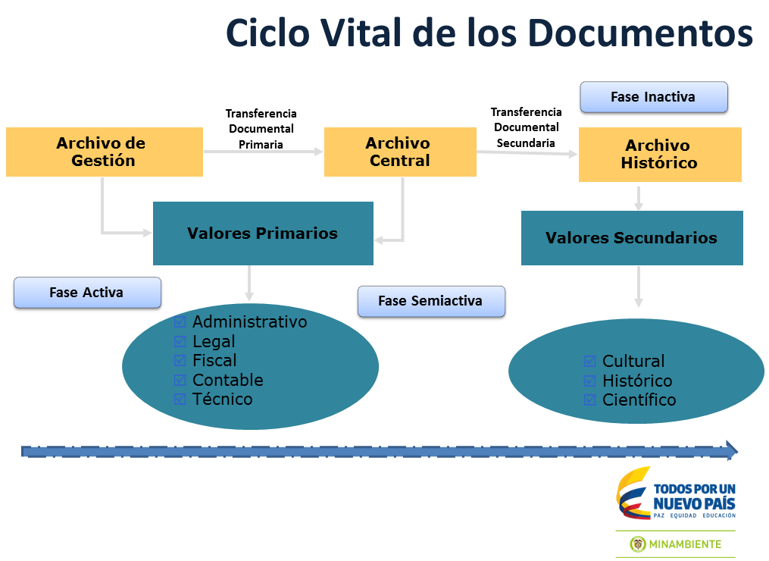

Instrumentos Archivísticos para la Gestión Documental según el decreto 1080 DE 2015 Artículo 2.8.2.5.8
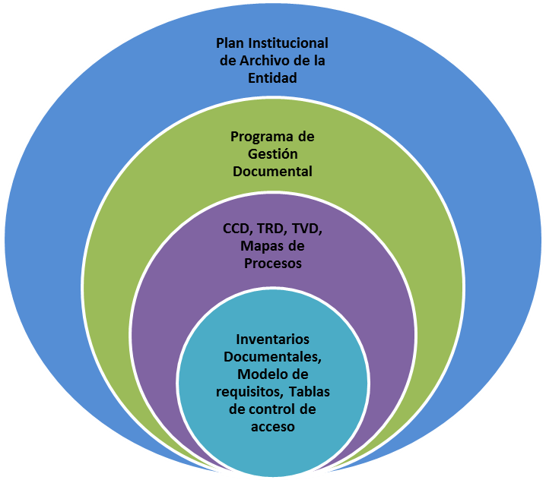

PLAN INSTITUCIONAL DE ARCHIVOS “PINAR”

Es un instrumento para la planeación de la función archivística, el cual se articula con los demás planes y proyectos estratégicos previstos por la entidad.

PROGRAMA DE GESTIÓN DOCUMENTAL “PGD”
Es el instrumento archivístico que formula y documenta el desarrollo sistemático de los procesos archivísticos encaminados a la gestión de la documentación de una entidad, con el objeto de facilitar su utilización y conservación.

TABLA DE RETENCIÓN DOCUMENTAL (F-A-DOC-09)“TRD”
Instrumento conformado por un listado de series, con sus correspondientes tipos documentales, a las cuales se asigna el tiempo de permanencia en cada etapa del ciclo vital de los documentos.

MODELO DE REQUISITOS PARA LA GESTIÓN ELECTRÓNICA DE DOCUMENTOS DE ARCHIVO “MRGEDA”
Instrumento de planeación, el cual formula los requisitos funcionales y no funcionales de la gestión de documentos electrónicos de la entidad

TABLAS DE CONTROL DE ACCESO “TCA”
Instrumento para la identificación de las condiciones de acceso y restricciones que aplican a los documentos.

BANCOS TERMINOLÓGICOS
Instrumento archivístico que permite la normalización de los nombres de las series, subseries y tipos documentales a través de lenguajes controlados y estructuras terminológicas.

CUADROS DE CLASIFICACIÓN DOCUMENTAL “CCD”
Instrumento que refleja la jerarquización dada a la documentación producida por una institución.

INVENTARIOS DOCUMENTALES
Instrumento de recuperación de información que describe de manera exacta y precisa las series o asuntos de un fondo documental.

ETAPAS DE LA GESTIÓN DOCUMENTAL

El Decreto 1080 de 2015 en su Artículo 2.8.2.5.7. Establece las tapas de la gestión de los documentos.
a) Creación. Los documentos se deben crear mediante procedimientos planificados y documentados en los cuales de determine su identificación, formato y características.
b) Mantenimiento. Se refiere al establecimiento de los requisitos que permitan mantener la integridad técnica, estructural y relacional de los documentos en el sistema de gestión documental así como sus metadatos.
c) Difusión. Abarca el establecimiento de los requisitos para el acceso, consulta, recuperación, clasificación de acceso y visualización de los documentos.
d) Administración. Hace referencia a los procedimientos que permitan administrar todas las operaciones relativas a los documentos, tanto funcionalmente como dentro del sistema de gestión documental, o cualquier sistema de información.

PROCESOS DE LA GESTION DOCUMENTAL

El Decreto 1080 de 2015 en su Artículo 2.8.2.5.9., establece y define los ocho procesos de la gestión documental. Con esta base el Ministerio de Ambiente y Desarrollo Sostenible definió el Proceso de Gestión Documental como un proceso vinculado a los procesos de apoyo, compuesto por que expresa el decreto mencionado:
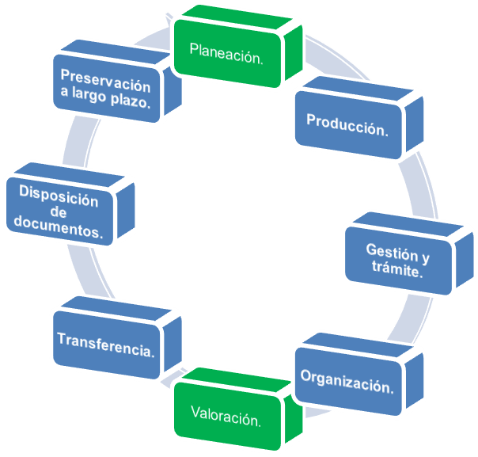
Planeación.
Conjunto de actividades encaminadas a la planeación, generación y valoración de los documentos de la entidad, en cumplimiento con el contexto administrativo, legal, funcional y técnico. Comprende la creación y diseño de formas, formularios y documentos, análisis de procesos, análisis diplomático y su registro en el sistema de gestión documental.

Producción.
Actividades destinadas al estudio de los documentos en la forma de producción o ingreso, formato y estructura, finalidad, área competente para el trámite, proceso en que actúa y los resultados esperados.

Gestión y trámite.
Conjunto de actuaciones necesarias para el registro, la vinculación a un trámite, la distribución incluidas las actuaciones o delegaciones, la descripción (metadatos), la disponibilidad, recuperación y acceso para consulta de los documentos, el control y seguimiento a los trámites que surte el documento hasta la resolución de los asuntos.

Organización.
Conjunto de operaciones técnicas para declarar el documento en el sistema de gestión documental, clasificarlo, ubicarlo en el nivel adecuado, ordenarlo y describirlo adecuadamente.

Transferencia.
Conjunto de operaciones adoptadas por la entidad para transferir los documentos durante las fases de archivo, verificando la estructura, la validación del formato de generación, la migración, refreshing, emulación o conversión, los metadatos técnicos de formato, los metadatos de preservación y los metadatos descriptivos.

Disposición de documentos.
Selección de los documentos en cualquier etapa del archivo, con miras a su conservación temporal, permanente o a su eliminación, de acuerdo con lo establecido en las tablas de retención documental o en las tablas de valoración documental.

Preservación a largo plazo.
Conjunto de acciones y estándares aplicados a los documentos durante su gestión para garantizar su preservación en el tiempo, independientemente de su medio y forma de registro o almacenamiento.

Valoración.
Proceso permanente y continuo, que inicia desde la planificación de los documentos y por medio del cual se determinan sus valores primarios y secundarios, con el fin de establecer su permanencia en las diferentes fases del archivo y determinar su destino final (eliminación o conservación temporal o definitiva).

ADMINISTRACIÓN DE LAS COMUNICACIONES OFICIALES

Sistematización de Correspondencia

Para la adecuada administración, control y optimización de la correspondencia del Ministerio de Ambiente y Desarrollo Sostenible y para que surta efectos legales, se cuenta con un aplicativo en el que se deberá registrar y radicar todas las comunicaciones oficiales que ingresen o salgan del Ministerio de Ambiente y Desarrollo Sostenible a través de cualquiera de los canales institucionales de comunicación.

Los lineamientos aquí señalados se deben aplicar a todas las comunicaciones oficiales (enviadas y recibidas) que se gestionen de forma física en soporte papel, mensajes de datos (Correo electrónico) o cualquier medio mediante el que se formule una solicitud a través de los canales institucionales habilitados para tal fin por parte del Ministerio de Ambiente y Desarrollo Sostenible.

Responsable de la Gestión de las Comunicaciones Oficiales

La adecuada administración, el control ágil y oportuno tanto las comunicaciones enviadas como las recibidas en el Ministerio de Ambiente y Desarrollo Sostenible, por ser parte integral del proceso de Gestión Documental, se centralizada la Ventanilla Única de Correspondencia que gestiona de manera centralizada y normalizada, los servicios de: recepción, radicación y distribución de las comunicaciones oficiales del Ministerio.

Comunicaciones Oficiales Enviadas

Todas las comunicaciones oficiales producidas y generadas por los procesos internos de las diferentes dependencias del Ministerio de Ambiente y Desarrollo Sostenible en desarrollo de sus funciones con destino a: servidores públicos de las distintas dependencias de la entidad y personas naturales o jurídicas externas de la entidad, para que surta efectos legales se deberán ser registradas y radicadas en el aplicativo-dispuesto para tal fin- por el responsable de Ventanilla Única de Correspondencia, quien radicara –previo de la verificación de los requisitos- la comunicación oficial de acuerdo al procedimiento.

Las comunicaciones oficiales internas deben estar suscritas por el funcionario autorizado en la respectiva área de conformidad con el acto administrativo que se expida para tal fin por parte de la Secretaría General.

Los mensajes de datos de carácter oficial (correos electrónicos) entre dependencias, se remitirán desde el buzón de la cuenta de correo individual del directivo responsable de la dependencia, con previo registro y radicación en el sistema automatizado de correspondencia, enunciando el número de radicación en el campo de asunto del mensaje de datos que se enviará.

Las comunicaciones oficiales enviadas en soporte papel, se elaborarán en original y máximo dos copias, remitiéndose el original al destinatario, la primera copia con los anexos correspondientes al expediente de la serie o subserie respectiva en la oficina que genera el documento, y la segunda copia reposará en el consecutivo de la Ventanilla Única de Correspondencia, por el tiempo establecido en la Tabla de Retención Documental. En los casos en los que haya varios destinatarios, se elaborarán igual cantidad de copias adicionales.

NOTA. Toda comunicación oficial que ingrese o salga del Ministerio de Ambiente y Desarrollo Sostenible DEBE ser radicada en la Ventanilla Única de Correspondencia. De no tener el número de radicado se entenderá como un documento no oficial.

Comunicaciones Oficiales Recibidas

Todas las comunicaciones externas recibidas en el Ministerio de Ambiente y Desarrollo Sostenible a través los diferente canales de comunicación institucional establecidos, para que surta efectos legales se deberán registrar y radicar en el aplicativo de la Ventanilla Única de Correspondencia donde se asignará el número de radicado consecutivo de recibo y con la constancia de la fecha y hora de su ingreso a la entidad. Las comunicaciones oficiales que ingresen al Ministerio de Ambiente y Desarrollo Sostenible deberán ser revisadas para verificar: la competencia, los anexos, el destino y los datos de origen del ciudadano o entidad que las remite, dirección donde se deba enviar respuesta y el asunto correspondiente, y si es competencia de la entidad, se procederá a la radicación.

Lugar y horario de atención al público

Para el recibo de correspondencia, el Ministerio de Ambiente y Desarrollo Sostenible ha establecido una Ventanilla Única ubicada en su sede de la calle 37 No. 8-40, en la que se brinda atención todos los días hábiles de lunes a viernes en el horario comprendido entre las 8:00 am a las 4:30 pm en jornada continua.

Horario de los recorridos internos

El recibo y entrega de comunicaciones se hará única y exclusivamente a través de los recorridos establecidos por la Unidad de Correspondencia los que se harán en tres (3) recorridos diarios, así:

- En la mañana a partir de las 9:30 a.m.
- En la tarde a partir de las 2.30 p.m.

NOTA: Toda comunicación oficial de carácter prioritario que requiera ser enviada por fuera de los horarios de los recorridos internos establecidos, deberá ser allegada -en físico y con el cumplimiento de los requisitos- a la ventanilla única de correspondencia bajo la responsabilidad de la dependencia que la remite. Es responsabilidad de las dependencias del Ministerio tener dispuestas las comunicaciones oficiales en los horarios establecidos.

Derechos de Petición

Los derechos de petición que se reciban a través de los canales de comunicación institucionales deben radicarse en la Ventanilla Única del Grupo de Gestión Documental del Ministerio quien dará traslado al Grupo de Atención al Ciudadano que es el encargado por su control, seguimiento y gestión.

MARCO METODOLOGICO.

El Archivo de Gestión del MADS está conformado por todos los documentos de archivo generado o recibido (internos o externos) por cada unidad administrativa en desarrollo de sus funciones y que se encuentran en constante tramite, utilización y consulta.

Pasos para la organización de documentos de archivo en soporte papel:

- Apertura e identificación de expedientes.

Responsable: Todas las unidades administrativas productoras de documentos.
Cada área realizará la apertura e identificación de unidades de conservación (expedientes, carpetas) de acuerdo con las series y/o subseries documentales registradas en la Tabla de Retención Documental (F-A-DOC-09) de su respectiva dependencia, para lo cual deberá rotular o marcar la carpeta aplicando el formato establecido.

- Clasificación de documentos de archivo.

Responsable: Todas las unidades administrativas productoras de documentos.
Una vez recibido, generado y tramitado un documento, se debe consultar la Tabla de Retención Documental (F-A-DOC-09) vigente y aprobada de su área para identificar a cual serie y/o subserie documental pertenece según el contenido del documento. Para la clasificación de los documentos se debe tener en cuenta los siguientes niveles, con el fin de asegurar un mayor nivel de normalización:

1er. Nivel de Clasificación: Identificar la oficina productora o responsable del trámite y de archivar el documento.
2o. Nivel de Clasificación: Identificar el código y la serie o subserie documental a la que pertenecen los documentos, para lo cual siempre consultar la TRD vigente de su área
3er. Nivel de Clasificación: Archive el documento en la unidad de conservación documental (expediente o carpeta) a la cual pertenecen dependiendo de la especificidad de la información, es decir si la serie y/o subserie documental es simple o compleja
4º Nivel de Clasificación: Puede existir un cuarto nivel de clasificación que corresponde a las subdivisiones que se pueden presentar dentro de una unidad de conservación (expediente) dependiendo de la complejidad de documentos que se pueden llegar a generar o recibir la serie o subserie documental, producto de las actividades propias del MADS.

- Ordenación de documentos.

La ordenación documental constituye una de las actividades primordiales dentro del proceso de organización documental, luego de haber clasificado la documentación. La ordenación de documentos al interior de cada carpeta generalmente es cronológica, de acuerdo al tramité de los documentos, pero también se pueden ordenar en forma numérica, según fuese el caso.

Ordenación cronológica.
Todos los documentos correspondientes a un asunto deben ser ordenados siguiendo los pasos que se han dado durante su trámite: el primer documento será aquel que le ha dado origen, bien sea a través de una solicitud o un trámite de oficio, posteriormente se irán añadiendo los documentos que según el orden cronológico se vayan generando hasta el que concluye el trámite, lo cual es imprescindible para que el expediente tenga una disposición coherente, de manera que pueda reconstruirse el asunto de que trata.
La ordenación cronológica se debe hacer de acuerdo con las fechas extremas (año, mes, día), por lo que se deben archivar los documentos en el expediente o carpeta correspondiente, ordenándolos según el trámite de los mismos, es decir, cronológicamente por la fecha de salida o de recibido del documento en la recepción, es decir por la fecha “dd/mm/aaaa” que registra el rótulo o sticker generado por el aplicativo de radicación de comunicaciones oficiales del MADS Si por algún motivo el documento no tiene el rotulo correspondiente, se tomará la fecha de generación del mismo.
El documento que registre la fecha más antigua deberá archivarse y visualizarse en primer lugar al abrir la carpeta y el documento que registre la fecha más reciente deberá archivarse al finalizar la carpeta.

Ejemplo:

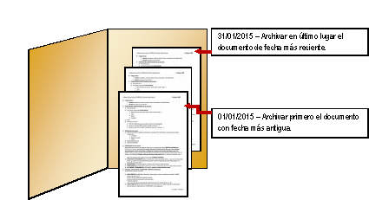

Ordenación numérica.
Existen tipologías documentales que por defecto se les asigna un número consecutivo por año, que generalmente coincide con la cronología del mismo. Su ordenación debe ser numérica, es decir, el primer documento que se encuentra al abrir la carpeta, corresponderá al documento con el primer número y el que cierra la carpeta será el último número consecutivo asignado.
Son ejemplo de documentos con numeración consecutiva las Actas de los diferentes consejos y comités, así como las Resoluciones.

Ejemplo:
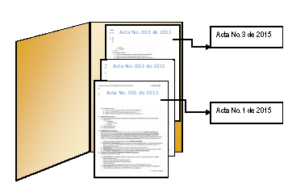
Todas las series y subseries documentales del MADS, deberán organizarse cronológica o numéricamente sin excepción alguna, independientemente de que dentro de una carpeta se manejen separadores, pues dichos separadores corresponden es a la clasificación interna de la carpeta teniendo en cuenta el Nivel 4º de clasificación, a las que lleguen a dicho nivel.
No legajar o perforar los documentos más de una vez, ya que se puede perder información importante del documento y utilizar la menor cantidad de ganchos clips o ganchos de cosedora debido a que afectan la conservación e integridad física del documento.

- Depuración documental y retiro de material metálico.

Previo a efectuar la transferencia documental al Archivo Central, se debe realizar la depuración documental de las carpetas, la cual consiste en retirar del expediente o carpeta aquellos documentos idénticos o duplicados que se encuentran archivados varias veces. En todo caso, a continuación se dan algunas recomendaciones para realizar la depuración documental.
- Evitar la duplicidad de un mismo documento.
- Si existen documentos duplicados dentro de la carpeta verifique que sean exactamente iguales en cuanto a contenido documental (trámite, fechas extremas, asunto, cuerpo del documento, firmas, sellos, vistos buenos)
- Si los documentos son exactamente idénticos en contenido, archive siempre el documento que se encuentre en mejor estado de conservación.
- Si los documentos difieren en firmas, vistos buenos o recibidos, archive los dos documentos.
- Si existe un documento que contiene más información que otro y que es original, archívelo y elimine el aquel que tenga menos información.
- Siempre de prioridad al archivo de documentos con firmas y sellos originales.
- En caso de no tener el documento original no elimine la copia y dejarla como si fuera el original.
- A la par con la depuración se realizan actividades de retiro de material metálico (ganchos de cosedora, clips y legajadores) con el fin de conservar la documentación (estas actividades se deben realizar antes de efectuar la transferencia documental primaria al Archivo Central).

- Almacenamiento en unidades de conservación.

Carpetas. Las series documentales simples se deben archivar exclusivamente en las carpetas suministradas por él MADS, y no se deben utilizar AZ´s ni fólderes de tres huecos para archivar documentos, dado que afectan la conservación e integridad física de los documentos de archivo.

 | 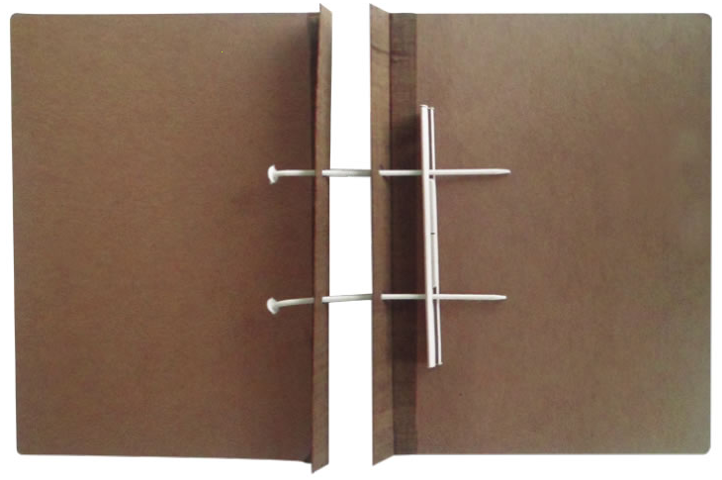

- Foliación documental

Durante la conformación de cada uno de los expedientes, en Archivo de Gestión y después de haber realizado los pasos anteriores, se debe realizar la foliación de documentos, la cual consiste en enumerar los folios (hojas) solo por su cara recta y tiene como propósito controlar la cantidad de folios de una unidad de conservación (carpeta) y la conservación de la integridad del documento en el orden en que se archivó, siendo un respaldo técnico y legal de la gestión administrativa.
Igualmente, permite ubicar y localizar de manera puntual un documento, es necesaria para diligenciar el inventario documental, la hoja de control y es requisito para las transferencias tanto primarias (archivo de gestión al archivo central) como secundarias (archivo central al archivo histórico).
Una vez, la carpeta ha completado 220 folios (hojas) máximo, y se está seguro que los documentos archivados son los que son, es decir que no se van a incluir más, ni a retirar (por ejemplo: debido a duplicidad), dado que se deben haber surtido correctamente las actividades de los ítems anteriores (a, b, c, d, e), se procede a realizar la foliación (numeración) de cada hoja, para lo cual se deberán seguir las siguientes recomendaciones.

Ejemplo:
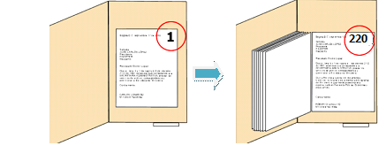
- El primer documento (fecha inicial) se inicia en el folio 1 y el último documento (fecha final) archivado tendrá máximo el número de folio 220, como se muestra en la imagen arriba.
- Se debe anular con una línea oblicua cualquier foliación preexistente.
- Se debe escribir el número en la esquina superior derecha de la cara recta del folio en el mismo sentido del texto del documento.

- 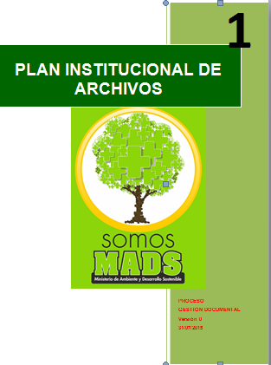 | - 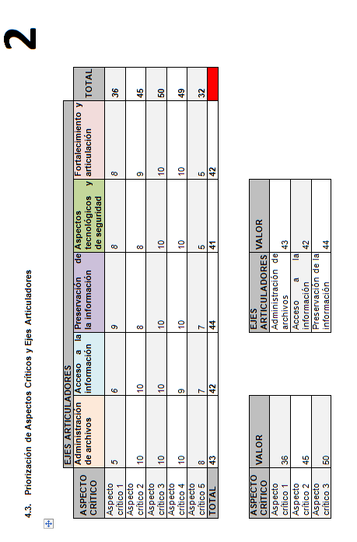

- Solo se deben foliar las series y/o subseries documentales que se transferirán al Archivo Central; aquellas que se eliminan en Archivo de Gestión no se realiza foliación.
- La foliación se ejecutará de manera independiente por carpeta para series documentales simples y por expediente para las series documentales complejas.
- La foliación debe efectuarse utilizando lápiz de mina negra y blanda, tipo HB ó B.
- No se debe foliar con lápiz de mina roja ya que este color no es capturado, en la mayoría de los casos, por las máquinas reprográficas.
- Se debe numerar de manera consecutiva, es decir, sin omitir ni repetir números y NO se debe foliar utilizando números con el suplemento A, B, C, ó bis.
- En documentos de archivo que contienen texto por ambas caras, se registrará el número correspondiente en la cara recta del folio.
- Se debe escribir el número de manera legible y sin enmendaduras sobre un espacio en blanco, y sin alterar membretes, sellos, textos o numeraciones originales.
- No se deben foliar las pastas ni las hojas-guarda en blanco o separadores.
- Los planos, mapas, dibujos, etc., que se encuentren tendrán el número de folio consecutivo que les corresponde, aun cuando estén plegados.
- Los anexos impresos (folletos, boletines, periódicos, revistas.) que se encuentren se numerarán como un solo folio.
- Cuando se encuentren varios documentos de formato pequeño adheridos a una hoja, a ésta se le escribirá su respectivo número de folio.
- Si existen errores en la foliación, ésta se anulará con una línea oblicua, evitando tachones.
- La foliación es una tarea previa a cualquier empaste, proceso de descripción o proceso técnico de reprografía (microfilmación o digitalización).
- No se deben foliar documentos en soportes distintos al papel (casetes, discos digitales, CD´s, disquetes, videos, etc.) pero si dejar constancia de su existencia y del expediente al que pertenecen, en el área de notas del instrumento de control o de consulta.
- Las fotografías y documentos de formato menor a media carta deberán adherirse a una hoja de papel bond blanco y el número de folio será colocado sobre el papel bond, se deberá dejar evidencia de esto en el campo de observaciones del inventario documental.

- Descripción documental en Inventario documental (F-A-DOC-07)

Cada unidad administrativa productora de documentos deberá realizar y mantener un inventario actualizado de su archivo de gestión donde relacione por cada año y en el orden de las series, y subseries documentales registradas en la TRD, cada una de las carpetas y/o expedientes que está gestionado. Igualmente, para efectuar las transferencias de la documentación al Archivo Central, se deberá utilizar el mismo inventario.
El formato único de inventario documental), está el establecido en el MADSIG. Cada dependencia deberá diligenciar y mantener actualizados como mínimo los siguientes campos:

INSTRUCTIVO FORMATO UNICO DE INVENTARIO DOCUMENTAL

- ENTIDAD REMITENTE. Debe colocarse el nombre de la entidad responsable de la documentación que se va a transferir.

- ENTIDAD PRODUCTORA. Debe colocarse el nombre completo o Razón Social de la entidad que produjo o produce los documentos.

- UNIDAD ADMINISTRATIVA. Debe consignarse el nombre de la dependencia o unidad administrativa de mayor jerarquía de la cual dependa la oficina productora.

- OFICINA PRODUCTORA. Debe colocarse el nombre de la unidad administrativa que produce y conserva la documentación tramitada en ejercicio de sus funciones.

- OBJETO. Se debe consignar la finalidad del inventario, que puede ser: Transferencias Primarias, Transferencias Secundarias, Valoración de Fondos Acumulados, Fusión y Supresión de entidades y/o dependencias, Inventarios individuales por vinculación, traslado, desvinculación.

6. HOJA No. Se numerará cada hoja del inventario consecutivamente. Se registrara el total de hojas del inventario.
7. REGISTRO DE ENTRADA. Se diligencia sólo para transferencias primarias y transferencias secundarias. Debe consignarse en las tres primeras casillas los dígitos correspondientes a la fecha de la entrada de la transferencia (año, mes día). En NT se anotará el número de la transferencia.

8. No. DE ORDEN. Debe anotarse en forma consecutiva el número correspondiente a cada uno de los asientos descritos, que generalmente corresponde a una unidad de conservación.

9. CODIGO. Sistema convencional establecido por la entidad que identifica las oficinas productoras y cada una de las series, subseries o asuntos relacionados.

10. NOMBRE DE LAS SERIES, SUBSERIES O ASUNTOS. Debe anotarse el nombre asignado al conjunto de unidades documentales de estructura y contenido homogéneos, emanados de un mismo órgano o sujeto productor como consecuencia del ejercicio de sus funciones específicas.

Para las transferencias primarias, secundarias y las ocasionadas por fusión y / o supresión de entidades o dependencias, el asiento corresponderá a cada una de las unidades de conservación. En los inventarios individuales, el asiento corresponderá a los asuntos tramitados en ejercicio de las funciones asignadas.

Cuando no se puedan identificar series, se debe reunir bajo un solo asunto aquellos documentos que guarden relación con la misma función de la oficina productora.

Cuando se realiza el inventario de Fondos Acumulados, las series o asuntos deben registrarse, en lo posible, en orden alfabético.

11. FECHAS EXTREMAS. Debe consignarse la fecha inicial y final de cada unidad descrita. (Asiento). Deben colocarse los cuatro (4) dígitos correspondientes al año. Ejemplo: 1950-1960. En el caso de una sola fecha se anotará ésta. Cuando la documentación no tenga fecha se anotará s.f.

12. UNIDAD DE CONSERVACION. Se consignará el número asignado a cada unidad de almacenamiento. En la columna ¨ otro ¨ se registrará las unidades de conservación diferentes escribiendo el nombre en la parte de arriba y debajo la cantidad o el número correspondiente.

13. NUMERO DE FOLIOS. Se anotará el número total de folios contenido en cada unidad de conservación descrita.

14. SOPORTE. Se utilizará esta columna para anotar los soportes diferentes al papel: Microfilmes (M), Videos (V), Casetes (C), soportes electrónicos (CD, DK, DVD), etc.

15. FRECUENCIA DE CONSULTA. Se debe consignar si la documentación registra un índice de consulta alto, medio, bajo o ninguno; para tal efecto, se tendrán en cuenta los controles y registros de préstamo y consulta de la oficina responsable de dicha documentación. Esta columna se diligenciará especialmente para el inventario de fondos acumulados.

16. NOTAS. Se consignarán los datos que sean relevantes y no se hayan registrado en las columnas anteriores.

Para la documentación ordenada numéricamente, como actas, resoluciones, memorandos, circulares, entre otros, se anotarán los siguientes datos: faltantes, saltos por error en la numeración y / o repetición del número consecutivo en diferentes documentos.
Para los expedientes deberá registrarse la existencia de anexos: circulares, actas, memorandos, resoluciones, informes, impresos, planos, facturas, disquetes, fotografías, o cualquier objeto del cual se hable en el documento principal; de éstos debe señalarse, en primer lugar, el número de unidades anexas de cada tipo, ejemplo una hoja con 5 fotografías o 5 fotografías sueltas; luego, el número consecutivo (sí lo tiene), ciudad, fecha, asunto o tema de cada anexo.
Para los anexos legibles por máquina deberán registrarse las características físicas y requerimientos técnicos para la visualización y/o consulta de la información. Especificar programas de sistematización de la información.
A los impresos se les asignará un número de folio y se registrará el número de páginas que lo componen.
Asimismo, se anotará información sobre el estado de conservación de la documentación, especificando el tipo de deterioro: físico (rasgaduras, mutilaciones, perforaciones, dobleces y faltantes), químico (oxidación de tinta y soporte débil) y biológico (ataque de hongos, insectos, roedores, etc.).

17. ELABORADO POR. Se escribirá el nombre y apellido, cargo, firma de la persona responsable de elaborar el inventario, así como el lugar y la fecha en que se realiza.

18. ENTREGADO POR. Se registrará el nombre y apellido, cargo, firma de la persona responsable de entregar el inventario, así como el lugar y la fecha en que se realiza.

19. RECIBIDO POR. Se registrará el nombre y apellido, cargo, firma de la persona responsable de recibir el inventario, así como el lugar y la fecha en que se recibió.

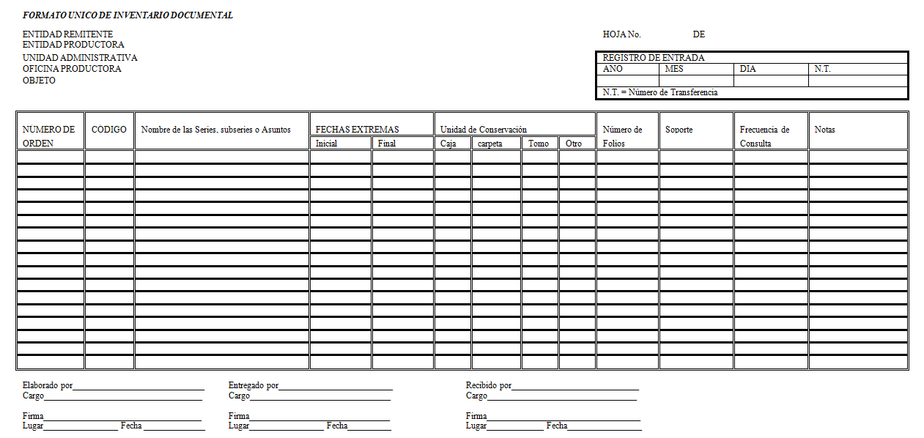

FORMATO ÚNICO DE INVENTARIO DOCUMENTAL (AGN)

- Descripción documental en hoja de control

Los documentos de los expedientes correspondientes a series documentales complejas deberán llevar una hoja de control en el formato establecido por el MADS diligenciando la totalidad de los campos que contiene dicho formato (F-A-DOC-20 Hoja de control expedientes V1) de acuerdo con el instructivo hoja de control MADS.

- Rotulación de unidades de conservación.

La unidades de almacenamiento y unidades de conservación deberán estar debidamente marcadas, diligenciando todos los campos del rotulo establecido (F-A-DOC-01 y F-A-DOC-02) que corresponde al Archivo de Gestión), los campos relacionados con la signatura topográfica serán diligenciados en el Archivo Central una vez aprobada y realizada la transferencia secundaria.

Transferencias documentales primarias

La transferencia documental primaria es el mecanismo mediante el cual los documentos pasan del Archivo Gestión al Archivo Central. Las unidades administrativas deberán transferir al archivo central aquellas series y/o subseries documentales que hayan cumplido el tiempo de retención estipulada en su respectiva Tabla de Retención Documental, siguiendo el procedimiento establecido por el Grupo de Gestión Documental. Este proceso deberá realizarse siguiendo el cronograma transferencia formulado por el Grupo de Gestión Documental.
El responsable del archivo de gestión se encargará de preparar la documentación a transferir al archivo central (siguiendo las instrucciones dadas en los ítems a, b, c, d, e, f, g y h del numeral “10.1. Pasos para la organización de documentos de archivo en soporte papel”, descrito en el presente manual.) En este sentido, se recuerda que la documentación debe estar previamente:

- Clasificada (de acuerdo a las series y subseries documentales registradas en TRD)
- Ordenada (internamente por cada carpeta y/o expediente)
- Depurada y sin ganchos metálicos (si copias, ni material abrasivo)
- Foliada (numerada)
- Inventariada (en el formato único de inventario documental físico y electrónico)
- Cada expediente complejo con la hoja de control correspondiente.

Las transferencias documentales garantizan el acceso a la información, evitan la producción y acumulación irracional de documentos en los Archivos de Gestión, aseguran y facilitan el control efectivo y ordenado de la documentación, concentran información útil para la toma de decisiones administrativas y el conocimiento del desarrollo histórico institucional, guardan precausional o definitivamente la documentación en las mejores condiciones de conservación, y tienen en cuenta el ciclo vital de los documentos de archivo.

Seguimiento y actualización de las Tablas de Retención Documental

El Grupo de Gestión Documental establecerá un cronograma de seguimiento para la verificación de la aplicación de la Tabla de Retención Documental por parte de las oficinas productoras de la documentación y también un plan de mejoramiento en el corto plazo, en conjunto con las unidades administrativas para mejorar las actividades de organización de los documentos en archivo de gestión que no se hayan realizado satisfactoriamente.
Las modificaciones o ajustes a la Tabla de Retención Documental que surjan del seguimiento o de la solicitud de la dependencia debido a cambios en los procedimientos, reformas organizacionales, supresión o asignación de nuevas funciones entre dependencias que modifiquen los nombres de las series y/o subseries documentales, tiempos de retención y disposición final de los documentos deberán ser evaluadas por el Grupo de Gestión Documental y aprobadas mediante acta por el Comité Institucional de Desarrollo Administrativo del MADS.

En caso de presentarse alguna de las causales para la actualización de la TRD del MADS descritas en el artículo 14 del Acuerdo AGN 004 de 2013 se debe aplicar el Procedimiento Actualización de TRD y realizar el trámite descrito en el citado acto administrativo, y se debe guardar la trazabilidad de las actualizaciones de la TRD.

Consulta y el préstamo de documentos

El usuario (Interno o externo) que desee solicitar un préstamo de documentos al archivo (de Gestión o Central) debe localizar la Ficha préstamo de Documentos (F-A-DOC-08) y seguir el procedimiento consulta en Archivo de Gestión y Archivo Central.

Insumos para la correcta organización y conservación de los Archivos de Gestión y Central

Los materiales utilizados para los documentos de archivo están establecidos en la NTC 5397 del año 2005. Materiales para documentos de archivo en soporte papel. En todo caso a continuación se describen cuáles deben ser:
- Papel calidad de archivo. El papel de calidad de archivo debe cumplir con las especificaciones dadas en el numeral 4 de la NTC 4436:1999. Papel para documentos de archivo. Requisitos para la permanencia y la perdurabilidad.
- Cartón calidad de archivo. El cartón calidad de archivo utilizado para la elaboración de carpetas y cajas para archivo debe cumplir con las especificaciones dadas en el numeral 4.2 de la NTC 5397: 2005, donde se especifica la calidad de la pulpa, el valor del pH, la reserva alcalina, encolado, color acabado; resistencia a la oxidación, al doblez y al rasgado.
- Cartón corrugado con recubrimiento interno. El cartón corrugado con recubrimiento interno utilizado para la elaboración de carpetas y cajas para archivo debe cumplir con las especificaciones dadas en el numeral 4.3 de la NTC 5397: 2005, donde se especifica la resistencia a la compresión vertical, resistencia al aplastamiento horizontal, el acabado y el recubrimiento interno.
- Cartulina calidad de archivo. La cartulina utilizada en la elaboración de las carpetas y/o separadores debe cumplir con las especificaciones dadas en el numeral 4.4 de la NTC 5397:2005 en cuanto a calidad de la pulpa, valor pH, reserva alcalina, encolado, color, acabado, resistencia a la oxidación, resistencia al doblez, resistencia al rasgado.
- Tintas de escritura. Las tintas que se empleen en la producción de documentos de archivo deben cumplir con las especificaciones dadas en la NTC 2223: 1986 Equipos y útiles de oficina. Tinta liquida para escribir y las especificaciones dadas en la NTC 5397:2005 tintas de escritura.
- Impresiones y escritura. Las impresiones y los documentos escritos deben cumplir con las especificaciones dadas en las siguientes normas:
  - UNE 54112:2000 Tecnología gráfica. Impresiones y tintas de imprimir. Evaluación de la resistencia a productos varios.
  - UNE 54113:2001 Información y documentación. Permanencia y durabilidad de la escritura, la impresión y la reprografía en documentos de papel. Requisitos y métodos de ensayo (correspondencia o equivalencia ISO 11798:1999)
- Igualmente, con el numeral 4.7 de la NTC 5397:2005 en cuanto a densidad óptica, apariencia, estabilidad a la luz, resistencia al agua, transferencia de la imagen, resistencia al desgaste, resistencia al calor, resistencia a productos varios
- Lápices. Para la foliación se deben utilizar lápices negros de mina de grafito, debido a su pH neutro (Ph = 7) y a su estabilidad química frente a solventes con agua, etanol, isopropanol y acetona. Los lápices de mina de grafito deben cumplir con las especificaciones y requisitos dados en la NTC 2334:1987 Equipos y útiles de oficina. Lápices de mina de grafito.
- Adhesivos. Los rótulos autoadhesivos que se utilicen para marcar carpetas y cajas deben estar en capacidad de formar una adhesión durable y permanente entre las superficies que se van a unir (ISO 14416: 2003) y cumplir las especificaciones y requisitos del numeral 4.9.1 de la NTC 5397:2005
- Carpetas y cajas para archivo. Las especificaciones de diseño para cajas y carpetas de archivo son las dadas en el numeral 5.1 y 5.2, y anexos B y C de la NTC 5397:2005. En todo caso las carpetas recomendadas para el archivo central e histórico son las carpetas con solapas laterales y las cajas para el archivo central recomendadas son la de referencia X200.
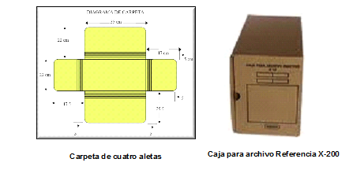



- Ganchos legajadores. Para evitar el daño de los documentos, estos no se deben perforar. Salvo casos excepcionales determinados por el Comité de Gestión Documental, se recomienda el uso de ganchos legajadores fabricados en material plástico. Para esto es necesario dejar márgenes suficientes en el momento de la elaboración del documento, con el fin de impedir la pérdida de información.

- Clips. Se debe evitar el uso de materiales metálicos, porque ante factores ambientales de humedad y temperatura, tienen a oxidarse y producir en los documentos manchas irreversibles o causar perdida de soporte. Se pueden utilizar clips fabricados o recubiertos en material plástico.

  - Para proteger los documentos cuando se utilicen clips, se debe colocar una sección doblada de papel o cartulina acorde con el tamaño del clip.



Conservación de documentos de archivo

Se define la conservación documental como el conjunto de medidas adoptadas para garantizar la integridad física de los documentos que custodia un archivo. La conservación documental se divide en conservación preventiva y conservación correctiva.
En la conservación preventiva se deben adelantar actividades encaminadas a que los productores de la documentación garanticen la integridad física y conservación de los documentos desde su elaboración y producción. Dentro de las actividades preventivas se encuentran:
- Realizar charlas de sensibilización dirigida a todo el personal de planta y contratista del MADS, para resaltar la importancia que tiene conservar y custodiar adecuadamente los documentos de archivo.
- Dar capacitación al personal sobre prevención y atención de desastre para en caso de siniestro e incendio saber cómo reaccionar y actuar frente a una situación inesperada.
- Apoyo a la producción y organización de los documentos de acuerdo con las series y subseries documentales registradas en las TRD
- Inspección y mantenimiento de instalaciones. Siempre observar el uso de archivadores adecuados para los documentos de archivo y el almacenamiento correcto de la documentación en los mismos.
- Limpieza de áreas y documentos: controlar la entrada de polvo y contaminantes verificando el buen funcionamiento de ventanas, puertas y evitando el empleo de tapetes y cortinas que ayudan la acumulación de polvo.
- Control de plagas: deber realizarse un cronograma con el fin de estipular tiempos para llevar a cabo las fumigaciones según necesidad.
- Almacenamiento, re-almacenamiento y empaste: se hará almacenamiento de documentos en carpetas desacidificas, en cajas o empastes según necesidad.
- La preservación de los documentos de archivo, se puede hacer mediante unidades de conservación cuya finalidad es protegerlos del roce, el polvo, la luz o cualquier otro agente que atente su buena conservación.

Por su parte en el Archivo Central se deben tener en cuenta los siguientes aspectos:

- El lugar de archivo debe contar con extintores de polvo polivalente ABC que es el indicado en caso de fuego de materiales sólidos, principalmente de tipo orgánico en los que la combustión se realiza produciendo brasas especialmente en materiales como la madera, papel, cartón y tejidos.
- La fecha de vencimiento de los extintores debe estar supervisada por el encargado de archivo, periódicamente debe ser recargado según especificaciones.
- Las áreas destinadas para la custodia de la documentación debe contar con los elementos de control y aislamiento que garanticen la seguridad del acervo documental.
- En las zonas de trabajo archivístico, la consulta y servicios de préstamo estarán fuera de las áreas de almacenamiento por razones de seguridad con el personal que los manipula, y por el mantenimiento de las condiciones ambientales del depósito de archivo.
- El MADS destinará un lugar exclusivamente para la conservación, consulta y custodia de los documentos, zona no debe compartirse con otras dependencias, ni debe tener elementos ajenos al Archivo Central.
- El acceso al Archivo Central es restringido.
- El almacenamiento de la documentación, deberá establecer a partir de las características técnicas de los soportes documentales, considerando los siguientes aspectos:
- Estantería: diseño acorde con las dimensiones de las unidades que contendrá, evitando bordes o esquinas que produzcan daños sobre los documentos. Los estantes deben estar construidos en láminas metálicas sólidas, resistentes y estables con tratamiento anticorrosivo y recubrimiento horneado químicamente estable.
- Distribución de estantería: La estantería no debe ir recostada sobre los muros y se debe dejar un espacio mínimo de 20 cm. entre éstos y la estantería. Para las unidades de conservación como libros, legajos o carpetas se recomienda el empleo de separadores metálicos con el fin de evitar deslizamiento y la deformación de la documentación almacenada.
- Mobiliario para documentos en otros formatos: para la documentación no análoga como archivos en microfilms y digitales (disquetes, CD), se debe contemplar sistemas de almacenamientos especiales como: gabinetes, armarios o estantes con diseñados o desarrollados acordes con las dimensiones y tipo de soporte a almacenar y los recubrimientos antioxidantes y antiestáticos que haya lugar.
- Contenedores: los disquetes y CD deben contar con una unidad de conservación plástica en polipropileno u otro polímero químicamente estable y que no desprenda vapores ácidos o contener moléculas ácidos retenidas en su estructura. Cada unidad de conservación contendrá solo un disquete o CD.

Las condiciones ambientales en el Archivo Central deben ser las siguientes:

Material documental | Temperatura | Humedad relativa
Soporte en papel | 15º a 20º grados centígrados con una fluctuación de 4 grados centígrados | 45% y 60% con fluctuación diaria de 5%.
Medios Magnéticos | 14º a 10º grados centígrados. | 40% a 50%.

- Ventilación: se debe garantizar la renovación continua y permanente del aire de una a dos veces por hora. Esto se debe establecer de acuerdo con las condiciones ambientales internas que se quieren mantener y al espacio. La disposición de las unidades de conservación en los estantes deberá permitir una adecuada ventilación a través de ellos.
- Iluminación en depósitos de Archivo:
- Evitar la incidencia de la luz directa sobre documentación y contenedores.
- Como luz artificial se podrá emplear luz fluorescente pero de baja intensidad y utilizando filtro ultravioleta.
- Para el techo se debe emplear luz fluorescente con filtros ultravioleta.
- Los balastros no deben estar en el interior de los depósitos.
- Disponer de equipos para atención de desastres como extintores de CO2, Solkaflam o Multipropósito y extractores de agua, de acuerdo con el material a conservar, evitar el empleo de polvo químico y de agua.
- Las especificaciones técnicas de extintores serán acordes con las dimensiones del depósito.
- Implementar sistemas de alarmas contra incendios y robo.
- Proveer señalización necesaria que permita ubicar con rapidez los diferentes equipos para la atención de desastres y las rutas de evacuación y rescate de las unidades documentales.

Recomendaciones para la conservación de los documentos de archivo

- No utilizar papel reciclado para los documentos de archivo y de conservación permanente.
- En los casos que se utilice papel reciclado para la impresión de documentos, se debe anular el texto del anverso de la hoja
- Los documentos de dispositivos y misionales de conservación permanente no deben perforarse nunca.
- No se ha de forzar la capacidad de las carpetas, ni de los archivadores. Si es necesario, deberán abrirse nuevas carpetas y se numerarán.
- Evite el uso de elementos metálicos para unir los documentos importantes.
- En los casos de documentos que por su tamaño o características no pueda ser introducidos en las cajas normalizadas, se utilizará el formato más conveniente, de acuerdo con el archivo.
- Nunca escriba sobre los documentos, ya que de esta forma se altera el documento original y por otra parte se deteriora el papel, especialmente si usa tinta.
- Nunca fuerce el formato del documento al legajar, este debe estar cómodo para que no se deteriore.
- No permita que los documentos se doblen, arruguen, rompan, rasguen o manchen.
- Nunca almacene la documentación en sitios con humedad, sin ventilación o expuestos directamente a temperaturas muy elevadas o radiaciones ultravioleta.
- No coloque encima de los archivadores objetos que pueda afectar las carpetas y documentos de archivo al interior (materas, vasos con agua, veladoras, etc.)
- Nunca pegue documentos con cinta aislante pues está ocasionando a futuro deterioro y pérdida de los documentos.
- Retire clips, post-it, notas y cualquier otro material ajeno al documento especialmente si se trata de material metálico.
- Evite el exceso de ganchos de cosedora y bandas de caucho, ya que deteriora gravemente la documentación.
- Cuando tenga documentos pequeños y numerosos (como en el caso de soportes contables), utilice papel bond tamaño carta y pegue a él los mismos o ubíquelos en un sobre, márquelo y anéxelo al documento.

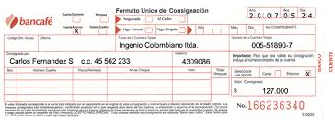
Ejemplo:
1

BIBLIOGRAFIA

ARCHIVO GENERAL DE LA NACIÓN. Acuerdo 049 de 2000. Por el cual se desarrolla el artículo del Capítulo 7 “Conservación de Documentos” del Reglamento General de Archivos sobre “condiciones de edificios y locales destinados a archivos”.
--------. Acuerdo No. 042. Por el cual se establecen los criterios para la organización de los archivos de gestión en las entidades públicas y las privadas que cumplen funciones públicas, se regula el Inventario Único Documental y se desarrollan los artículos 21, 22, 23 y 26 de la Ley 594 de 2000.
--------. Acuerdo 027 de 2006. Por el cual se modifica el Acuerdo No. 07 del 29 de junio de 1994. Glosario de Términos.
--------. Cartilla de clasificación documental. Bogotá: AGN, 2001
--------. Guía para la implementación de un programa de gestión documental. Bogotá: 2005.
--------. Y Departamento Administrativo de la Función Pública. Circular No.004 DE 2003 – Organización de las historias laborales.
--------. Pautas para el establecimiento de políticas y planes de automatización de archivos. Bogotá: AGN, 1998. 53 p.
--------. Tablas de retención y transferencias documentales: versión actualizada. Bogotá: AGN, 2001. 92 p.
COLOMBIA. CONGRESO DE LA REPUBLICA. Ley 594 de 2000. Por medio de la cual se dicta la Ley General de Archivos y se dictan otras disposiciones.
ICONTEC. NTC 1673 “Papel y cartón: papel para escribir e imprimir”
--------.NTC 2223:1986: “Equipos y útiles de oficina. Tinta líquida para escribir
--------.NTC 4436 “Papel para documentos de archivo: requisitos para la permanencia y durabilidad”
--------.NTC 4095 “Norma general para la descripción archivística”
--------.NTC 5397:2005 “Materiales para documentos de archivo con soporte en papel. Características de calidad”

Definición de Archivo. Ley 594 de 2000, por medio de la cual se dicta la Ley General de Archivos y se dictan otras disposiciones.
Acuerdo No. 042 de octubre 31 de 2002

